Ильгильдина Лилия Хамитовна
ГБОУ Башкирская Республиканская Гимназия – интернат №3
Воспитатель.
Колесо истории
Цель: воспитание у учащихся духовно-нравственного и патриотического чувства.
Задачи:
- Формировать духовно-нравственные качества личности;
- Развивать любовь к родному краю, городу Кумертау;
- Применять полученные знания на занятиях и в жизни;
- Расширять кругозор, любознательность.
Форма проведения: игра-викторина.
Подготовительная работа: За две недели до викторины предупредить детей об игре, тематике заданий (в основном – это о городе Кумертау); предложить воспитанникам поработать в библиотеке.
Оборудование:
а) альбомы с открытками про город Кумертау;
б) книги о городе Кумертау «Мой город» (коллективный автор).
в) жетоны.
г) грамоты.
План викторины:
- Вступительное слово.
- Сценка из книги Ш. Мусиной.
- Стихотворение.
- «Колесо истории» о городе Кумертау.
- Игра-викторина.
- Итоги викторины.
- Рефлексия.

- Ход игры – викторины.

Вступительное слово воспитателя
Здравствуйте уважаемые гости, и дорогие ребята! Я очень рада видеть вас в нашем краеведческом музее.
Ребята, наш город – это одна из составных частей большого, богатого, прекрасного края Башкортостана. Сегодня мы убедимся в этом.
Наши ребята вам покажут сценку из отрывка Ш. Мусиной, «Легенда о городе Кумертау»
II. Сценка.
Ведущий Габасова Зинира.
Давным - давно жил на нашей башкирской земле мудрый Урал Батыр. У него было три сына. Старший Тимер - был самым сильным. Средний Алтын - был самым хитрым. А младший Кумер - не был ни сильным, ни хитрым. Зато был добрым и любил людей. Долго правил Урал Батыр своей землей. И жили при нем люди как одна семья, дружно и счастливо. Но годы шли неудержимо, и пришло время умирать великому Уралу Батыру. Созвал он своих детей и говорит: - «Дети мои пришло время мне покидать этот мир. Оставляю землю богатую, плодородную, леса могучие, стада коней не сметные, а самое главное оставляю вам мой народ сильный, вольный и трудолюбивый ». Напоследок отдал сыновьям заветные подарки, которые берег долгие годы. Старшему - Тимеру дал кусок железа и сказал: - «Железо отдаст тебе свою силу» Среднему - Алтыну дал кусок золота и сказал: - «Золото даст тебе богатство и ум». А младшему - Кумеру вручил черный камень со словами: «Кинешь его в костер в самый трудный для твоего племени час».
Старшие братья посмеялись над Кумером. Тимер выковал себе из куска железа острый меч, собрал вокруг себя лучших джигитов и стал потихоньку грабить народ Алтына. Алтын в свою очередь стал посылать, своих джигитов грабить народ Тимера. И началась жестокая война. Забыли они заветы своего отца. Гибли лучшие джигиты, оставляя жен вдовами, а детей сиротами. Сердце Кумера разрывалось от горя. Тогда- то он и вспомнил про заветный отцовский подарок. Поднялся он на холм, разжег костер и бросил в него черный камень. Горел тот камень долго и ярко. Со всех сторон к нему шли люди. Они поняли, что Кумер – настоящий сын своего отца, и объединились вокруг него в новое племя. Снова на земле воцарился мир. Завистливые братья Тимер и Алтын убили Кумера. На том месте, где убили Кумера, выросла, высокая гора и было в той горе видимо-невидимо черных камешков подобных подарков отца. В память о нем люди назвали гору Кумер - тау. Много лет прошло с тех пор много воды утекло, менялись племена. Но кто бы ни приходил к горе, всем она отдавала тепло, тепло Кумера. На той горе даже вырос город в котором живут разно племенные люди, добрые и трудолюбивые, достойные продолжать дело Кумера, сына Урала Батыра. И зовется этот город КУМЕРТАУ.
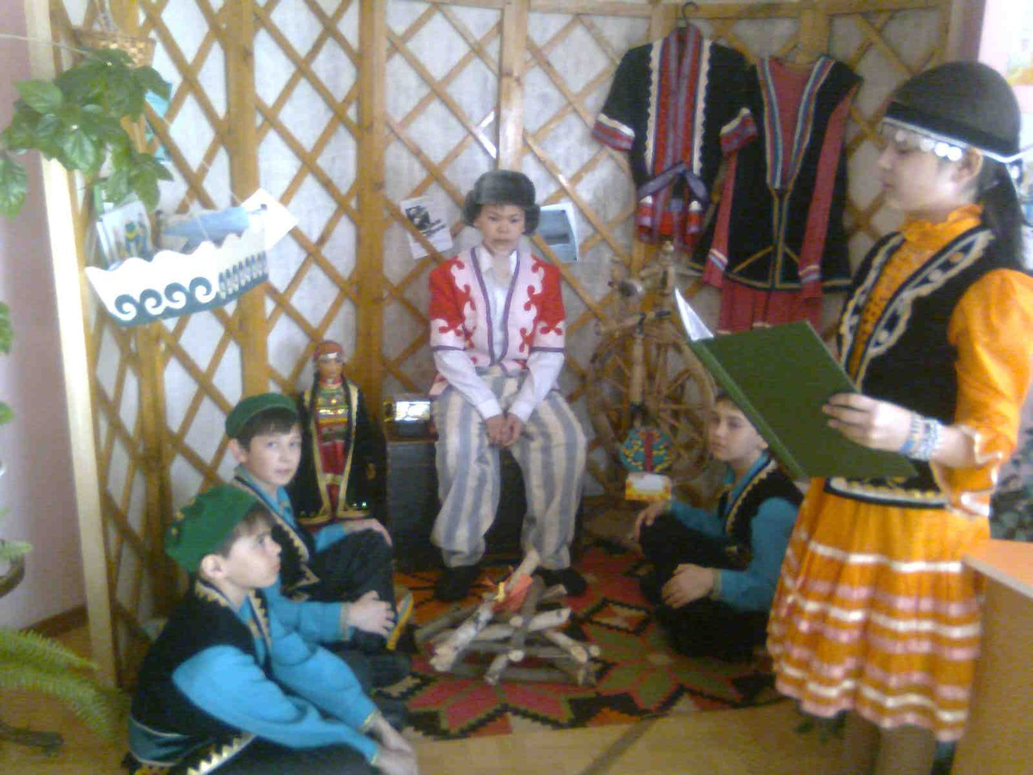

III. 2 ведущий. Ибрагимова Розалина.
К. Абдуллин автор г. «Кумертауский уголь»
Путники в дороге припозднились.
На поляне отдохнуть остановились.
Разожгли костер, вокруг него.
Разложили дерн, скорей всего.
Куски земли и дерн от жары.
Вдруг вспыхнули и запылали яро.
Дал городу невиданный толчок.
Открытый путниками уголек.
Бурый уголь: клад былых веков.
Каменное кладбище дубов,
Что тепло хранит в груди земли.
С той поры, как здесь они росли.
Много лет тепло давал нам впрок.
Бурый Кумертау уголек.
Вот бы людям в жизни повезло.
Как тот уголь отдавать свое тепло.
IV. Воспитатель: Ильгильдина Л. Х. Ребята давайте обратимся к «Колесу истории», послушаем краткую историческую справку о нашем городе.
3 Ведущий. Акчурина Эльвина. 1942г на юге Башкирии было открыто первое крупное месторождение бурого угля - Бабаевское. В 1948г. Началось проектирование, а осенью и подготовка к строительству первого в Башкирии Ермолаевского угольного разреза, который сейчас называется Кумертауский угольный разрез, строительство началось с закладки шахтерского поселка.
В сентябре 1947г на строительной площадке состоялся митинг, посвященный закладки фундамента первого здания. Шофер Афанасий Иванович Серяк привез из г. Мелеуза первую автомашину, груженную строительными материалами. Нелегко сначала приходилось строителям. Жилья не было, и они были вынуждены ютиться в ближайших деревнях. Но жизнь брала свое. Появились первые палатки, мазанки, землянки. Один за другим стали вырастать одноэтажные, бревенчатые, а потом и сборно - щитовые дома. Стройка ширилась и росла. Началось строительство брикетной фабрики, сооружение временной электростанции и линии электропередач, шоссейных дорог и водопровода.
4 марта 1952г стало датой рождения Кумертауского угольного разреза. В этот день были подняты на гору первые тонны бурого угля. К 1953г в поселке уже действовал ряд промышленных предприятий, набирала темпы добычи угля, работали многие школы и культурно- бытовые объекты.
16 февраля 1953г Указом Президиума Верховного Совета РСФСР горняцкий рабочий поселок преобразован в город Кумертау.
V. Воспитатель: Ильгильдина Л. Х. Ребята вот вы и послушали «Колесо истории» о нашем городе, и посмотрели сценку легенду о нашем городе. А теперь я вам предлагаю, поучаствовать в игре - викторине « Колесо истории».
Условия игры - викторины. Вам вопрос, от вас ответ. Правильно
ответивший получает жетон.
Вопрос 1. Кто является главой администрации города Кумертау (или мэром города)…..(Беляев Борис Владимирович).
Вопрос 2. Как называется городская газета Кумертау? («Время», «Заман»)
Вопрос 3. На какой улице расположены хореографическая и художественная школы? (На улице Ломоносова)
Вопрос 4. Чьим именем назван городской- парк культуры? (Им. Ю.А.Гагарина)
Вопрос 5. Какие предприятия есть в Кумертау? (КумАПП)
Вопрос 6. Что производит КумАПП ? (Детали для вертолетов)
Вопрос 7. Первым промышленным предприятием в нашем городе была брикетная фабрика. В каком году начато ее строительство? (1948)
Вопрос 8. Как называется центральная площадь города? ( Площадь советов)
Вопрос 9. Какой памятник, установлен на площади? (В. И. Ленину)
Вопрос 10. Как называется центр для детей? (ЦДТ)
Вопрос 11. Наряду со строительством промышленных предприятий, у нас в городе развивалась культурная жизнь, был построен Дворец Угольщиков, в каком году (1956
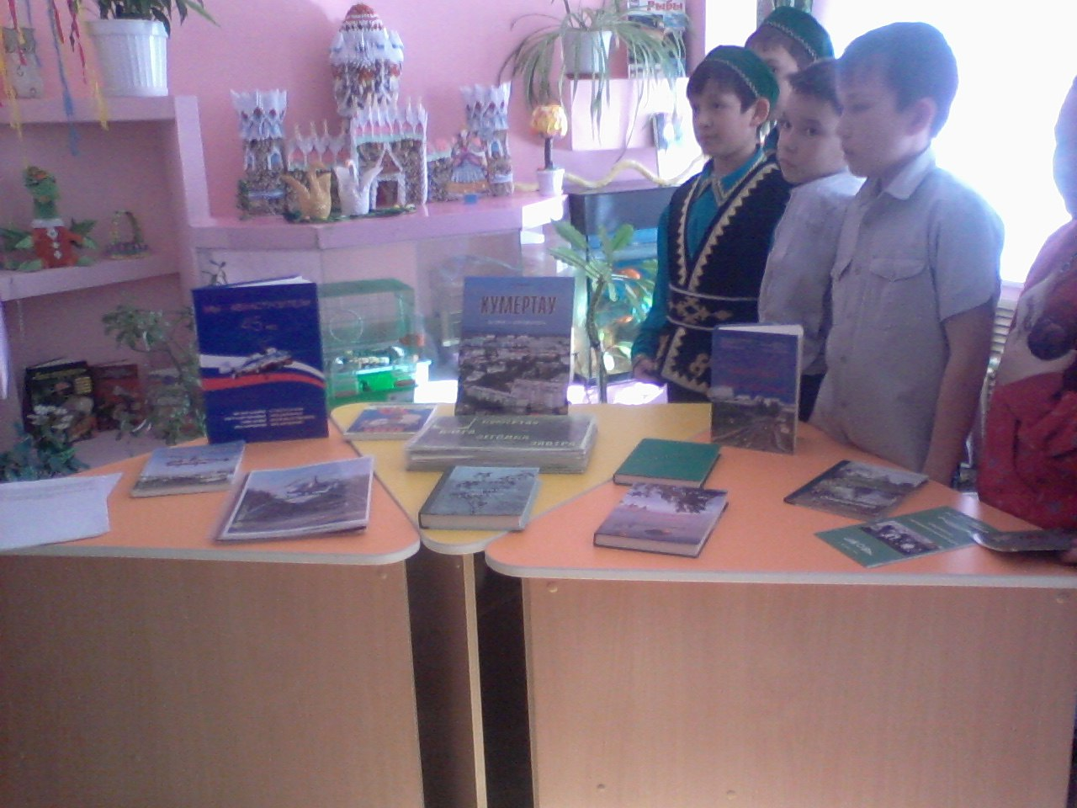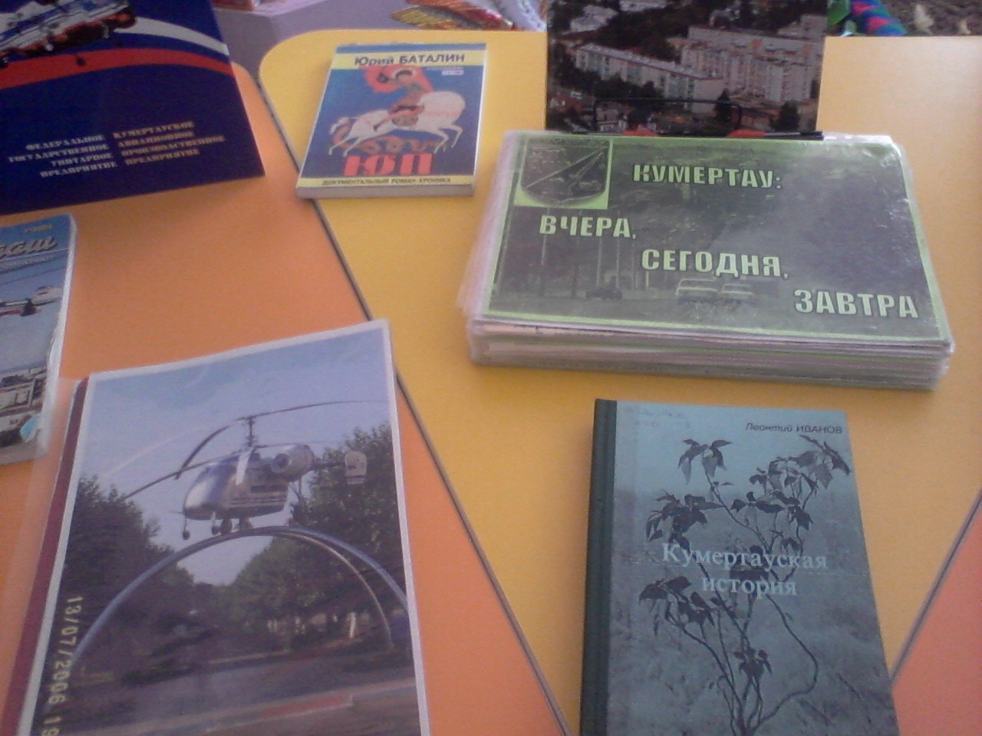
IV. Итоги викторины. Награждение грамотами.
IIV. Рефлексия.
- Что понравилось?
- Что нового узнали?
- Кто написал стих о г. Кумертау?
- Что запомнилось? (Ответы учащихся)
Литература
1. «Кумертау мой, навеки с тобой» Проза. Поэзия. Публицистика. Коллективный автор
2. К. А. Абдуллин. Стихи.
3. Ш. В. Мусина. Легенды и сказки.
4. С. И. Афонин. Навеки жить ему на башкирской земле.

